1、安装中文输入法 3
2、配置网关等linux和CentOS下网卡启动、配置等ifcfg-eth0教程 5
3、Linux 设置SSH开机启动 8
4、Linux 安装JDK 7 8
5、Linux JDK 7 环境变量配置 9
6、secureCRT 上传下载使用 11
7、解压文件 12
8、Linux 安装Mysql 12
9、Linux 安装zookeeper 17
10、Linux 安装dubbo 服务维护 19
11、Linux 中nginx 的维护 25
12、Linux 中监听具体端口 26
13、Linux 中redis安装共享session 26
14、Linux下使用yum安装mysql 28
15、Linux 中tomcat 部署war包 31
16、Linux 中mysql插入问题记录 33
17、Linux 服务器被肉鸡如何解决? 33
18、Ubuntu install rar 35
19、Ubuntu install mysql timer 35
20、Ubuntu add user 36
21、connect mysql 37
22、查看系统版本,清除缓存,删除大文件及 du使用 37
23、文件夹授权 38
24、解决python-pip install error 39
25、linux新建分区，格式化硬盘，持久生效 39
26、Ubuntu开启防火墙 40
27、sudo: parse error in /etc/sudoers near line 24 ...报错 41
28、How to safely abort apt-get install? 41
29、How to add interface in ubuntu? 41
30、Global search file in linux 42
31、gitlab 服务器文件移动时，修改git url 42
32、idea 2016.1 注册服务器 43
33、ubuntu安装notepad++ 43
34、 linux 建立快捷方式(软链接) 43
35、 ubuntu 开放root并且免密 43
On the Server 43
On the Client 44
36、 ubuntu 配置国内免费registry mirror 44
使用方法 44
37、vim编辑替换 44
38、安装go以及godep 45
39、K8S-openshift 安装 45
40、十条命令在一分钟内检查Linux服务器性能 45
41、ubuntu系统升级 46
42、ubuntu静态网卡配置 46
43、ubuntu设置开机启动 47
44、redis设置密码 48
45、docker error could not delete the default bridge network: network bridge has active endpoints 52
46、Ubuntu环境下挂载新硬盘 52
①、硬盘分区 | Hard disk add new partition 52
②、硬盘格式化 | Format hard disk 57
③、挂载硬盘分区 | Mount hard disk partition 58
附录1：fdisk命令详解 | Appendix part 1: 60
附录2：mkfs命令详解 | Appendix part 2: 60
附录3：mount命令详解 | Appendix part 3: 61
附录4：fstab配置详解 | Appendix part 4: 61
47、centos 7自定义开机启动 62
48、文件授权 63
49、Ubuntu-16.04安装搜狗拼音输入法 63
50、docker delete exited container 64
51、Ubuntu 安装QQ 65
52、Ubuntu 安装LibreOffice Project 65
53、Ubuntu 安装vokoscreen 录屏软件 65
54、Ubuntu 创建idea执行快捷方式 65
55、Docker-compose 启动报错解决(pip install docker-compose) 65
56、Hazelcast进入console脚本（docker image中） 66
57、Ubuntu 安装画图工具gimp 66

1、安装中文输入法
1.首先进入命令形式的客户端

2.切换成root用户，输入命令"su root"即可，接着输入 yum install "@Chinese Support" 命令按enter执行

3.输入命令后系统会下载一些东西来安装，这个不用管，后面会出来一个页面如图，输入"y"即可，后面一个也是，完成后退出客户端

4.这时按照图片中的操作选择，会有“Input Method”选项，开始默认是没有的，有了上面的操作才会出现
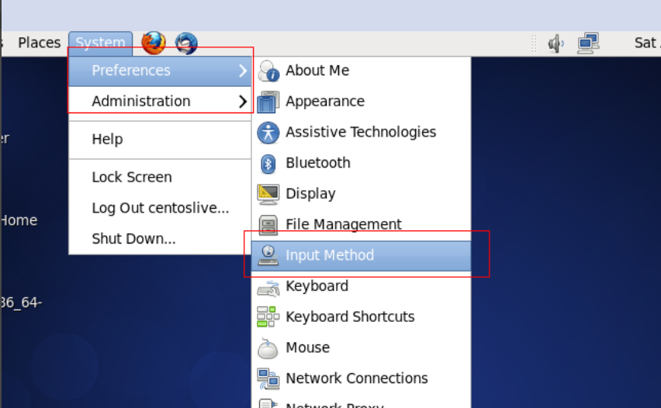

5.选择后会出现图片左侧的选项框，点击“Enable input method feature”并选择"Use IBus(recommended)",点击 "Input Method Preferences" ,会出现图片右边的对话框，在下拉框中选择你需要的输入法后，点击当前对话框右边的"Add"按钮，这时输入添加已经成功
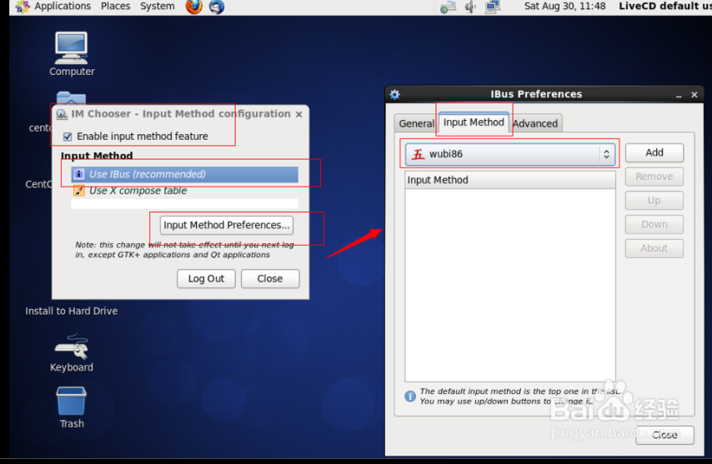
6.重启系统，ctrl+space空格，就可以输入了，看下图效果
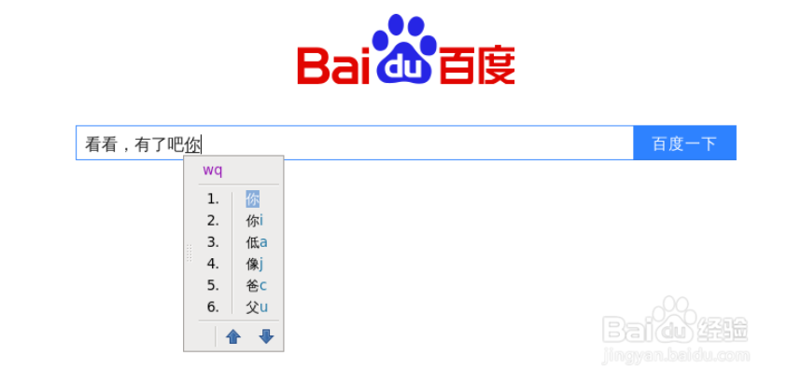

2、配置网关等linux和CentOS下网卡启动、配置等ifcfg-eth0教程

it 动力总结系统安装好后，通过以下二个步骤就可以让你的系统正常上网（大多正常情况下）。
步骤1、配置/etc/sysconfig/network-scripts/ifcfg-eth0 里的文件。it动力的CentOS下的ifcfg-eth0的配置详情：
[root@localhost ~]# vim /etc/sysconfig/network-scripts/ifcfg-eth0
DEVICE="eth0"
HWADDR="00:0C:29:FD:FF:2A"
NM_CONTROLLED="yes"
ONBOOT="yes"
IPADDR=192.168.1.31
NETMASK=255.255.255.0
GATEWAY=192.168.1.1
BOOTPROTO=static
前面三行是系统睚带的，后面就是手动添加的。
这样设置扣，记得重启网卡：
[root@localhost ~]# /etc/init.d/network stop
[root@localhost ~]# /etc/init.d/network start
行了，现在就可以PING得通网关了，如果还得上网，不必须设置DNS。设置DNS就详见步骤2
步骤2、修改dns
[root@localhost ~]# vi /etc/resolv.conf
在里面添加二个dns：
nameserver 202.96.134.133
nameserver 8.8.8.8
ok，大攻告成，即可上网了！！！！
以下是参考，如果按上面步骤不行，可以详细看以下内容：
网络接口配置文件
[root@localhost ~]# cat /etc/sysconfig/network-scripts/ifcfg-eth0
# Intel Corporation 82545EM Gigabit Ethernet Controller (Copper)
TYPE=Ethernet #网卡类型
DEVICE=eth0 #网卡接口名称
ONBOOT=yes #系统启动时是否自动加载
BOOTPROTO=static #启用地址协议 --static:静态协议 --bootp协议 --dhcp协议
IPADDR=192.168.1.11 #网卡IP地址
NETMASK=255.255.255.0 #网卡网络地址
GATEWAY=192.168.1.1 #网卡网关地址
DNS1=10.203.104.41 #网卡DNS地址
HWADDR=00:0C:29:13:5D:74 #网卡设备MAC地址
BROADCAST=192.168.1.255 #网卡广播地址
重新导入ifcfg-eth0网络配置文件
[root@localhost ~]# /etc/init.d/network reload
Shutting down interface eth0: [ OK ]
Shutting down loopback interface: [ OK ]
Bringing up loopback interface: [ OK ]
Bringing up interface eth0: [ OK ]
网卡接口关闭与激活
[root@localhost ~]# ifdown eth0 #关闭网络
[root@localhost ~]# ifup eth0 #启动网络
网络服务启动与关闭
方法一:
[root@localhost ~]# service network stop #关闭网络服务
[root@localhost ~]# service network start #启动网络服务
[root@localhost ~]# service network restart #重启网络服务
方法二：
[root@localhost ~]# /etc/init.d/network stop
[root@localhost ~]# /etc/init.d/network start
[root@localhost ~]# /etc/init.d/network restart
网卡状态查询
[root@localhost ~]# service network status
Configured devices:
lo eth0
Currently active devices:
lo eth0
临时配置网卡信息，无需重启。
[root@localhost ~]# ifconfig eth0 10.1.1.10 netmask 255.0.0.0
查看网卡接口信息，默认列出所有接口
[root@localhost ~]# ifconfig
eth0 Link encap:Ethernet HWaddr 00:0C:29:13:5D:74
inet addr:192.168.1.11 Bcast:192.168.1.255 Mask:255.255.255.0
inet6 addr: fe80::20c:29ff:fe13:5d74/64 Scope:Link
UP BROADCAST RUNNING MULTICAST MTU:1500 Metric:1
RX packets:413 errors:0 dropped:0 overruns:0 frame:0
TX packets:572 errors:0 dropped:0 overruns:0 carrier:0
collisions:0 txqueuelen:1000
RX bytes:47701 (46.5 KiB) TX bytes:64842 (63.3 KiB)
Base address:0x2000 Memory:d8920000-d8940000
lo Link encap:Local Loopback
inet addr:127.0.0.1 Mask:255.0.0.0
inet6 addr: ::1/128 Scope:Host
UP LOOPBACK RUNNING MTU:16436 Metric:1
RX packets:407 errors:0 dropped:0 overruns:0 frame:0
TX packets:407 errors:0 dropped:0 overruns:0 carrier:0
collisions:0 txqueuelen:0
RX bytes:70759 (69.1 KiB) TX bytes:70759 (69.1 KiB)
查看当前路由及网关信息
[root@localhost ~]# netstat -r
Kernel IP routing table
Destination Gateway Genmask Flags MSS Window irtt Iface
192.168.1.0 * 255.255.255.0 U 0 0 0 eth0
169.254.0.0 * 255.255.0.0 U 0 0 0 eth0
default 192.168.1.1 0.0.0.0 UG 0 0 0 eth0DNS：主机名：CentOS主DNS：202.106.46.151第二DNS:202.106.0.20第三DNS:8.8.8.8网络配置：eth0静态ip：192.168.1.106子网掩码 255.255.255.0默认网关 IP 192.168.1.1DEVICE=eth0IPADDR=192.168.1.106NETMASK=255.255.255.0BROADCAST=192.168.1.255ONBOOT=yesBOOTPROTO=noneGATEWAY=192.168.1.1TYPE=Ethernet"/etc/sysconfig/network-scripts/ifcfg-eth0" 11L, 187C

3、Linux 设置SSH开机启动
chkconfig --level 2345 sshd on --level 指定系统在2345运行级别时，通常在35中开启就行，开启（on）sshd服务，关闭则用（off） 临时控制启动停止则用：/etc/rc.d/init.d/sshd start | stop | restart

Linux 安装JDK 7
1、先卸载服务器自带的jdk软件包
# java -version #查看服务器是否安装过jdk
java version "1.6.0_17"
OpenJDK Runtime Environment (IcedTea6 1.7.4) (rhel-1.21.b17.el6-i386)
OpenJDK Client VM (build 14.0-b16, mixed mode)
# rpm -qa |grep gcj #查看服务器安装的jdk软件包信息
libgcj-4.4.4-13.el6.i686
java-1.5.0-gcj-1.5.0.0-29.1.el6.i686
# yum -y remove java-1.5.0-gcj-1.5.0.0-29.1.el6.i686 #卸载软件包
2、安装jdk8.0
解压配置安装
# mkdir -p /usr/lib/java
# sudo tar zxvf jdk-8u73-linux-x64.tar.gz -C /usr/lib/java
# sudo mv /usr/lib/java/jdk1.8.0_73/ /usr/lib/java/jdk8
3、添加jdk8.0到系统环境变量
＃ cp /etc/profile /etc/profile.bak #备份
＃ vi /etc/profile #编辑,在最后添加下面的内容
export JAVA_HOME=/usr/lib/java/jdk8
export JRE_HOME=${JAVA_HOME}/jre
export CLASSPATH=.:${JAVA_HOME}/lib:${JRE_HOME}/lib
export PATH=${JAVA_HOME}/bin:$PATH
＃ source /etc/profile #使配置文件立即生效
由于系统中可能会有默认的其他版本JDK，所以，为了将我们安装的JDK设置为默认JDK版本，还要进行如下工作。
update-alternatives --install /usr/bin/java java /usr/lib/jvm/java7/bin/java 300
update-alternatives --install /usr/bin/javac javac /usr/lib/jvm/java7/bin/javac 300
update-alternatives --install /usr/bin/jar jar /usr/lib/jvm/java7/bin/jar 300
update-alternatives --install /usr/bin/javah javah /usr/lib/jvm/java7/bin/javah 300
update-alternatives --install /usr/bin/javap javap /usr/lib/jvm/java7/bin/javap 300
执行下面命令，设置默认版本，此命令执行后，系统会列出当前存在的各种JDK版本，会提示你选择
# update-alternatives --config java
4、测试
# java -version # 测试是否成功
java version "1.7.0_76"
Java(TM) SE Runtime Environment (build 1.7.0_76-b13)
Java HotSpot(TM) 64-Bit Server VM (build 24.76-b04, mixed mode)

Linux JDK 7 环境变量配置

按变量的生存周期来划分，Linux变量可分为两类，它们的修改方法如下：
（1）永久的：需要修改配置文件，变量永久生效。
常见的配置文件包括：
（1-1）/etc/profile：对所有用户生效；此文件为系统的每个用户设置环境信息,当用户第一次登录时,该文件被执行；并从/etc/profile.d目录的配置文件中搜集shell的设置
例如：编辑/etc/profile文件，添加CLASSPATH变量
# vi /etc/profile
添加一行：
export CLASSPATH=./JAVA_HOME/lib;$JAVA_HOME/jre/lib
修改后需要执行重新登录才能生效，也可以执行命令source /etc/profile来生效
（1-2）/etc/bashrc：对所有用户生效；为每一个运行bash shell的用户执行此文件.当bash shell被打开时,该文件被读取
编辑方法如上，不再赘述
（1-3）~/.bash_profile：仅会对当前用户有效；每个用户都可使用该文件输入专用于自己使用的shell信息,当用户登录时,该文件仅仅执行一次
例如：编辑guok用户目录(/home/guok)下的.bash_profile
$ vi /home/guok/.bash.profile
添加如下内容：
export CLASSPATH=./JAVA_HOME/lib;$JAVA_HOME/jre/lib
修改后需要执行重新登录才能生效，也可以执行命令source /etc/profile来生效
（1-4）~/.bashrc：仅会对当前用户有效；该文件包含专用于你的bash shell的bash信息,当登录时以及每次打开新的shell时,该该文件被读取
编辑方法如上，不再赘述
另外，~/.bashrc等中设定的变量(局部)只能继承/etc/profile中的变量,他们是"父子"关系
综述，对上述文件修改，添加你需要的变量，在启动一个shell（终端，terminal）时，你所定义的变量均会生效的。
（2）临时的：使用export命令声明即可，变量只在当前的shell(BASH)或其子shell(BASH)下是有效的,在关闭shell后失效，再打开新shell时就没有这个变量，需要使用的话还需要重新定义
在shell的命令行下直接使用[export 变量名=变量值] 定义变量
环境变量的查看
（1）使用echo命令查看单个环境变量。例如：
echo $PATH
（2）使用env查看所有环境变量。例如：
env
（3）使用set查看所有本地定义的环境变量。例如：
set
另外，unset可以删除指定的环境变量。
常用的环境变量
PATH 决定了shell将到哪些目录中寻找命令或程序
HOME 当前用户主目录
HISTSIZE 历史记录数
LOGNAME 当前用户的登录名
HOSTNAME 指主机的名称
SHELL 当前用户Shell类型
LANGUGE 语言相关的环境变量，多语言可以修改此环境变量
MAIL 当前用户的邮件存放目录
PS1 基本提示符，对于root用户是#，对于普通用户是$

secureCRT 上传下载使用
SecureCR 下的文件传输协议有ASCII 、Xmodem 、Ymodem 、Zmodem

ASCII：这是最快的传输协议，但只能传送文本文件。

Xmodem：这种古老的传输协议速度较慢，但由于使用了CRC错误侦测方法，传输的准确率可高达99.6%。

Ymodem：这是Xmodem的改良版，使用了1024位区段传送，速度比Xmodem要快。

Zmodem：Zmodem采用了串流式（streaming）传输方式，传输速度较快，而且还具有自动改变区段大小和断点续传、快速错误侦测等功能。这是目前最流行的文件传输协议

设定默认上传下载目录
options->session options ->Terminal->Xmodem/Zmodem 下
在右边设置上传和下载的目录

使用Zmodem从客户端上传文件到linux服务器
1.在用SecureCRT登陆linux终端.
2.选中你要放置上传文件的路径，在目录下然后输入rz命令,SecureCRT会弹出文件选择对话框，在查找范围中找到你要上传的文件，按Add按钮。然后OK就可以把文件上传到linux上了。
或者在Transfer->Zmodem Upoad list弹出文件选择对话框，选好文件后按Add按钮。然后OK窗口自动关闭。然后在linux下选中存放文件的目录，输入rz命令。liunx就把那个文件上传到这个目录下了。
使用Zmodem下载文件到客户端：
sz filename
zmodem接收可以自行启动.下载的文件存放在你设定的默认下载目录下.

如果rz、sz命令无效，所以请大家先安装rzsz-0.12.20-853.2.i586.rpm
具体安装方法为：
rpm -ivh rzsz-0.12.20-853.2.i586.rpm
1.遇到rz、sz命令无效
-bash: rz: command not found
方法1: 自动安装lrzsz：
# yum -y install lrzsz
方法2：手动安装
2.1 下载
地址：http://www.ohse.de/uwe/software/lrzsz.html
下载到一个压缩包文件：lrzsz-0.12.20.tar.gz
2.2 解压
tar -xzf lrzsz-0.12.20.tar.gz
2.3 安装
cd lrzsz-0.12.20
./configure --prefix=/usr/local/lrzsz
sudo make
sudo make install
2.4 创建连接
cd /usr/bin
sudo ln -s /usr/local/lrzsz/bin/lrz rz
sudo ln -s /usr/local/lrzsz/bin/lsz sz

解压文件
注意红色 -C
[root@172 local]# tar -xzf xxx.tar.gz -C /usr/local/xxx
[root@172 local]# ls

zip -r tomcat.zip ./tomcat/*
unzip tomcat.zip

Linux 安装Mysql
①yum 安装方法
查看已经安装的mysql
yum list installed mysql*
rpm -qa | grep mysql*

yum install mysql
yum install mysql-server
yum install mysql-devel
chkconfig -R mysql /var/lib/mysql
chmod -R 770 /var/lib/mysql
service mysqld start
mysql
SET PASSWORD FOR 'root'@'localhost' = PASSWORD('Hisilc');

更新
如要其他机器能访问，在mysql.user中添加一个Host为'%'的user,然后flush priviledges;，最后防火墙加一句类似这样的语句即可(开通3306端口)：
-A RH-Firewall-1-INPUT -m state --state NEW -m tcp -p tcp --dport 3306 -j ACCEPT
如果要reboot自启动：

chkconfig --levels 345 mysqld on

yum卸载mysql
yum -y remove mysql*

如果是rpm安装的话卸载方式：
rpm -e mysql

②普通自己安装方法

一、编译安装MySQL前的准备工作

安装编译源码所需的工具和库
[sql] view plaincopy在CODE上查看代码片派生到我的代码片
01.yum install gcc gcc-c++ ncurses-devel perl

安装cmake，从http://www.cmake.org下载源码并编译安装

[sql] view plaincopy在CODE上查看代码片派生到我的代码片
01.wget http://www.cmake.org/files/v2.8/cmake-2.8.10.2.tar.gz
02.tar -xzvf cmake-2.8.10.2.tar.gz
03.cd cmake-2.8.10.2
04../bootstrap ; make ; make install
05.cd ~
二、设置MySQL用户和组

新增mysql用户组

[sql] view plaincopy在CODE上查看代码片派生到我的代码片
01.groupadd mysql

新增mysql用户

[sql] view plaincopy在CODE上查看代码片派生到我的代码片
01.useradd -r -g mysql mysql

三、新建MySQL所需要的目录

新建mysql安装目录

[sql] view plaincopy在CODE上查看代码片派生到我的代码片
01.mkdir -p /usr/local/mysql

新建mysql数据库数据文件目录

[sql] view plaincopy在CODE上查看代码片派生到我的代码片
01.mkdir -p /data/mysqldb

四、下载MySQL源码包并解压
从http://dev.mysql.com/downloads/mysql/直接下载源码，解压mysql-5.6.16.tar.gz（http://www.quseqi.com/这个网站就是用的5.6.16版本）
[sql] view plaincopy在CODE上查看代码片派生到我的代码片
01.wget http://www.kakapart.com/files/mysql-5.6.16.tar.gz
02.tar -zxv -f mysql-5.6.16.tar.gz
03.cd mysql-5.6.16

五、编译安装MySQL
从mysql5.5起，mysql源码安装开始使用cmake了，设置源码编译配置脚本。
设置编译参数
[sql] view plaincopy在CODE上查看代码片派生到我的代码片
01.cmake \
02.-DCMAKE_INSTALL_PREFIX=/usr/local/mysql \
03.-DMYSQL_UNIX_ADDR=/usr/local/mysql/mysql.sock \
04.-DDEFAULT_CHARSET=utf8 \
05.-DDEFAULT_COLLATION=utf8_general_ci \
06.-DWITH_INNOBASE_STORAGE_ENGINE=1 \
07.-DWITH_ARCHIVE_STORAGE_ENGINE=1 \
08.-DWITH_BLACKHOLE_STORAGE_ENGINE=1 \
09.-DMYSQL_DATADIR=/data/mysqldb \
10.-DMYSQL_TCP_PORT=3306 \
11.-DENABLE_DOWNLOADS=1

-DCMAKE_INSTALL_PREFIX=dir_name 设置mysql安装目录
-DMYSQL_UNIX_ADDR=file_name 设置监听套接字路径，这必须是一个绝对路径名。默认为/tmp/mysql.sock
-DDEFAULT_CHARSET=charset_name 设置服务器的字符集。
缺省情况下，MySQL使用latin1的（CP1252西欧）字符集。cmake/character_sets.cmake文件包含允许的字符集名称列表。
-DDEFAULT_COLLATION=collation_name 设置服务器的排序规则。
-DWITH_INNOBASE_STORAGE_ENGINE=1
-DWITH_ARCHIVE_STORAGE_ENGINE=1
-DWITH_BLACKHOLE_STORAGE_ENGINE=1
-DWITH_PERFSCHEMA_STORAGE_ENGINE=1 存储引擎选项：

MyISAM，MERGE，MEMORY，和CSV引擎是默认编译到服务器中，并不需要明确地安装。

静态编译一个存储引擎到服务器，使用-DWITH_engine_STORAGE_ENGINE= 1

可用的存储引擎值有：ARCHIVE, BLACKHOLE, EXAMPLE, FEDERATED, INNOBASE (InnoDB), PARTITION (partitioning support), 和PERFSCHEMA (Performance Schema)
-DMYSQL_DATADIR=dir_name 设置mysql数据库文件目录
-DMYSQL_TCP_PORT=port_num 设置mysql服务器监听端口，默认为3306
-DENABLE_DOWNLOADS=bool 是否要下载可选的文件。例如，启用此选项（设置为1），cmake将下载谷歌所使用的测试套件运行单元测试。
注：重新运行配置，需要删除CMakeCache.txt文件

[sql] view plaincopy在CODE上查看代码片派生到我的代码片
01.rm CMakeCache.txt
编译源码

[sql] view plaincopy在CODE上查看代码片派生到我的代码片
01.make
安装
[sql] view plaincopy在CODE上查看代码片派生到我的代码片
01.make install
六、修改mysql目录所有者和组
修改mysql安装目录
[sql] view plaincopy在CODE上查看代码片派生到我的代码片
01.cd /usr/local/mysql
02.chown -R mysql:mysql .
修改mysql数据库文件目录
[sql] view plaincopy在CODE上查看代码片派生到我的代码片
01.cd /data/mysqldb
02.chown -R mysql:mysql .
七、初始化mysql数据库
[sql] view plaincopy在CODE上查看代码片派生到我的代码片
01.cd /usr/local/mysql
02.scripts/mysql_install_db --user=mysql --datadir=/data/mysqldb
八、复制mysql服务启动配置文件
[sql] view plaincopy在CODE上查看代码片派生到我的代码片
01.cp /usr/local/mysql/support-files/my-default.cnf /etc/my.cnf
注：如果/etc/my.cnf文件存在，则覆盖。
九、复制mysql服务启动脚本及加入PATH路径

[sql] view plaincopy在CODE上查看代码片派生到我的代码片
cp support-files/mysql.server /etc/init.d/mysqld

vim /etc/profile

PATH=/usr/local/mysql/bin:/usr/local/mysql/lib:$PATH

export PATH

source /etc/profile

十、启动mysql服务并加入开机自启动(可选这个步骤，以后可以自己启动的)
service mysqld start
chkconfig --level 35 mysqld on

十一、检查mysql服务是否启动
[sql] view plaincopy在CODE上查看代码片派生到我的代码片
01.netstat -tulnp | grep 3306
02.mysql -u root -p
密码为空，如果能登陆上，则安装成功。
十二、修改MySQL用户root的密码
[sql] view plaincopy在CODE上查看代码片派生到我的代码片
01.mysqladmin -u root password '123456'
注：也可运行安全设置脚本，修改MySQL用户root的密码，同时可禁止root远程连接，移除test数据库和匿名用户。

[sql] view plaincopy在CODE上查看代码片派生到我的代码片
01./usr/local/mysql/bin/mysql_secure_installation
十三、可能会出现的错误
[sql] view plaincopy在CODE上查看代码片派生到我的代码片
01.问题：
02.Starting MySQL..The server quit without updating PID file ([FAILED]/mysql/Server03.mylinux.com.pid).
03.解决：
04.修改/etc/my.cnf 中datadir,指向正确的mysql数据库文件目录
[sql] view plaincopy在CODE上查看代码片派生到我的代码片
01.问题：
02.ERROR 2002 (HY000): Can't connect to local MySQL server through socket '/tmp/mysql.sock' (2)
03.解决：
04.新建一个链接或在mysql中加入-S参数，直接指出mysql.sock位置。
05.ln -s /usr/local/mysql/data/mysql.sock /tmp/mysql.sock
06.
07./usr/local/mysql/bin/mysql -u root -S /usr/local/mysql/data/mysql.sock
[sql] view plaincopy在CODE上查看代码片派生到我的代码片
01.MySQL问题解决：-bash:mysql:command not found
02.因为mysql命令的路径在/usr/local/mysql/bin下面,所以你直接使用mysql命令时,
03.系统在/usr/bin下面查此命令,所以找不到了
04. 解决办法是：
05. ln -s /usr/local/mysql/bin/mysql /usr/bin 做个链接即可

Linux 安装zookeeper
下载 zookeeper
安装配置

解压配置安装
# mkdir -p /usr/lib/zookeeper
#tar zxvf zookeeper-3.4.6.tar.gz -C /usr/lib/zookeeper
#mv /usr/lib/zookeeper/zookeeper-3.4.6 /usr/lib/zookeeper/node-01
#mkdir -p /usr/lib/zookeeper/node-01/data
#mkdir -p /usr/lib/zookeeper/node-01/logs
[root@iZ94uh2833tZ node-01]# cd data
[root@iZ94uh2833tZ data]# vi myid
1
"myid" [New] 1L, 2C written

vi /etc/sysconfig/iptables
# Generated by iptables-save v1.4.7 on Tue Nov 10 06:24:44 201
*filter
:INPUT ACCEPT [0:0]
:FORWARD ACCEPT [0:0]
:OUTPUT ACCEPT [0:0]
-A INPUT -m state --state RELATED,ESTABLISHED -j ACCEPT
-A INPUT -p icmp -j ACCEPT
-A INPUT -i lo -j ACCEPT
-A INPUT -p udp -m state --state NEW -m udp --dport 137 -j ACCEPT
-A INPUT -p udp -m state --state NEW -m udp --dport 138 -j ACCEPT
-A INPUT -p tcp -m state --state NEW -m tcp --dport 139 -j ACCEPT
-A INPUT -p tcp -m state --state NEW -m tcp --dport 22 -j ACCEPT
#zookeeper
-A INPUT -p tcp -m state --state NEW -m tcp --dport 2181 -j ACCEPT
-A INPUT -p tcp -m state --state NEW -m tcp --dport 2881 -j ACCEPT
-A INPUT -p tcp -m state --state NEW -m tcp --dport 3881 -j ACCEPT
## dubbo-admin-tomcat:8080
-A INPUT -m state --state NEW -m tcp -p tcp --dport 8080 -j ACCEPT

-A INPUT -j REJECT --reject-with icmp-host-prohibited
-A FORWARD -j REJECT --reject-with icmp-host-prohibited
COMMIT

~
"sysconfig/iptables" 23L, 969C written

[root@iZ94uh2833tZ etc]# service iptables start
iptables: Applying firewall rules: [ OK ]
[root@iZ94uh2833tZ etc]# clear
[root@iZ94uh2833tZ etc]# service iptables status
#开机启动
[root@iZ94uh2833tZ etc]# vi /etc/rc.local
#!/bin/sh
#
# This script will be executed *after* all the other init scripts.
# You can put your own initialization stuff in here if you don't
# want to do the full Sys V style init stuff.

touch /var/lock/subsys/local
su - root -c '/usr/lib/zookeeper/node-01/bin/zkServer.sh start'

Linux 安装dubbo 服务维护
在/usr/lib/hisilc/service/ 下 对应xxx文件下,建立 service-xxx.sh
格式如下:

#!/bin/sh
##javaenv
export JAVA_HOME=/usr/lib/java/jdk7
export JRE_HOME=$JAVA_HOME/jre
##servicename
APP_NAME=user
SERVICE_DIR=/usr/lib/hisilc/service/$APP_NAME
SERVICE_NAME=hisilc-service-$APP_NAME
JAR_NAME=$SERVICE_NAME\.jar
PID=$SERVICE_NAME\.pid

cd $SERVICE_DIR

case "$1" in

start)
nohup $JRE_HOME/bin/java -Xms256m -Xmx512m -jar $JAR_NAME >/dev/null 2>&1 &
echo $! > $SERVICE_DIR/$PID
echo "=== start $SERVICE_NAME"
;;

stop)
kill `cat $SERVICE_DIR/$PID`
rm -rf $SERVICE_DIR/$PID
echo "=== stop $SERVICE_NAME"

sleep 5
##
## edu-service-aa.jar
## edu-service-aa-bb.jar
P_ID=`ps -ef | grep -w "$SERVICE_NAME" | grep -v "grep" | awk '{print $2}'`
if [ "$P_ID" == "" ]; then
echo "=== $SERVICE_NAME process not exists or stop success"
else
echo "=== $SERVICE_NAME process pid is:$P_ID"
echo "=== begin kill $SERVICE_NAME process, pid is:$P_ID"
kill -9 $P_ID
fi
;;

restart)
$0 stop
sleep 2
$0 start
echo "=== restart $SERVICE_NAME"
;;

*)
## restart
$0 stop
sleep 2
$0 start
;;

esac
exit 0

防火墙开启 dubbo 端口
vi /etc/sysconfig/iptables
# Generated by iptables-save v1.4.7 on Tue Nov 10 06:24:44 201
*filter
:INPUT ACCEPT [0:0]
:FORWARD ACCEPT [0:0]
:OUTPUT ACCEPT [0:0]
-A INPUT -m state --state RELATED,ESTABLISHED -j ACCEPT
-A INPUT -p icmp -j ACCEPT
-A INPUT -i lo -j ACCEPT
-A INPUT -p udp -m state --state NEW -m udp --dport 137 -j ACCEPT
-A INPUT -p udp -m state --state NEW -m udp --dport 138 -j ACCEPT
-A INPUT -p tcp -m state --state NEW -m tcp --dport 139 -j ACCEPT
-A INPUT -p tcp -m state --state NEW -m tcp --dport 22 -j ACCEPT
#dubbo service jar port
-A INPUT -p tcp -m state --state NEW -m tcp --dport 20880 -j ACCEPT
-A INPUT -p tcp -m state --state NEW -m tcp --dport 20881 -j ACCEPT
-A INPUT -p tcp -m state --state NEW -m tcp --dport 20882 -j ACCEPT
-A INPUT -p tcp -m state --state NEW -m tcp --dport 20883 -j ACCEPT
-A INPUT -p tcp -m state --state NEW -m tcp --dport 20884 -j ACCEPT
-A INPUT -p tcp -m state --state NEW -m tcp --dport 20885 -j ACCEPT
-A INPUT -p tcp -m state --state NEW -m tcp --dport 20886 -j ACCEPT
-A INPUT -p tcp -m state --state NEW -m tcp --dport 20887 -j ACCEPT
-A INPUT -p tcp -m state --state NEW -m tcp --dport 20889 -j ACCEPT
-A INPUT -p tcp -m state --state NEW -m tcp --dport 20990 -j ACCEPT
-A INPUT -p tcp -m state --state NEW -m tcp --dport 20991 -j ACCEPT
-A INPUT -p tcp -m state --state NEW -m tcp --dport 20992 -j ACCEPT

-A INPUT -j REJECT --reject-with icmp-host-prohibited
-A FORWARD -j REJECT --reject-with icmp-host-prohibited
COMMIT
# Completed on Tue Nov 10 06:24:45 2015

启动所有 dubbo 服务
xxx 为包名 user,store,order等等
/usr/lib/hisilc/service/xxx/./service-xxx.sh start

/usr/lib/hisilc/service/appVersion/./service-appVersion.sh start
/usr/lib/hisilc/service/complaint/./service-complaint.sh start
/usr/lib/hisilc/service/coreEmployee/./service-coreEmployee.sh start
/usr/lib/hisilc/service/equipment/./service-equipment.sh start
/usr/lib/hisilc/service/locationIndex/./service-locationIndex.sh start
/usr/lib/hisilc/service/order/./service-order.sh start
/usr/lib/hisilc/service/signContract/./service-signContract.sh start
/usr/lib/hisilc/service/sms/./service-sms.sh start
/usr/lib/hisilc/service/store/./service-store.sh start
/usr/lib/hisilc/service/subCompany/./service-subCompany.sh start
/usr/lib/hisilc/service/user/./service-user.sh start
/usr/lib/hisilc/service/zone/./service-zone.sh start

主要启动:
/usr/lib/hisilc/service/provider/./service-provider.sh start

/usr/lib/hisilc/service/order/./service-order.sh start
/usr/lib/hisilc/service/user/./service-user.sh start
/usr/lib/hisilc/service/store/./service-store.sh start
/usr/lib/hisilc/service/zone/./service-zone.sh start
/usr/lib/hisilc/service/locationIndex/./service-locationIndex.sh start

/usr/lib/hisilc/service/appVersion/./service-appVersion.sh start
/usr/lib/hisilc/service/complaint/./service-complaint.sh start
/usr/lib/hisilc/service/coreEmployee/./service-coreEmployee.sh start
/usr/lib/hisilc/service/equipment/./service-equipment.sh start
/usr/lib/hisilc/service/signContract/./service-signContract.sh start
/usr/lib/hisilc/service/sms/./service-sms.sh start
/usr/lib/hisilc/service/subCompany/./service-subCompany.sh start

/usr/lib/hisilc/service/order/./service-order.sh stop
/usr/lib/hisilc/service/user/./service-user.sh stop
/usr/lib/hisilc/service/store/./service-store.sh stop
/usr/lib/hisilc/service/zone/./service-zone.sh stop
/usr/lib/hisilc/service/locationIndex/./service-locationIndex.sh stop

暂停所有 dubbo 服务:

/usr/lib/hisilc/service/appVersion/./service-appVersion.sh stop
/usr/lib/hisilc/service/complaint/./service-complaint.sh stop
/usr/lib/hisilc/service/coreEmployee/./service-coreEmployee.sh stop
/usr/lib/hisilc/service/equipment/./service-equipment.sh stop
/usr/lib/hisilc/service/locationIndex/./service-locationIndex.sh stop
/usr/lib/hisilc/service/order/./service-order.sh stop
/usr/lib/hisilc/service/signContract/./service-signContract.sh stop
/usr/lib/hisilc/service/sms/./service-sms.sh stop
/usr/lib/hisilc/service/store/./service-store.sh stop
/usr/lib/hisilc/service/subCompany/./service-subCompany.sh stop
/usr/lib/hisilc/service/user/./service-user.sh stop
/usr/lib/hisilc/service/zone/./service-zone.sh stop

重启 所有dubbo 服务

/usr/lib/hisilc/service/appVersion/./service-appVersion.sh restart
/usr/lib/hisilc/service/complaint/./service-complaint.sh restart
/usr/lib/hisilc/service/coreEmployee/./service-coreEmployee.sh restart
/usr/lib/hisilc/service/equipment/./service-equipment.sh restart
/usr/lib/hisilc/service/locationIndex/./service-locationIndex.sh restart
/usr/lib/hisilc/service/order/./service-order.sh restart
/usr/lib/hisilc/service/signContract/./service-signContract.sh restart
/usr/lib/hisilc/service/sms/./service-sms.sh restart
/usr/lib/hisilc/service/store/./service-store.sh restart
/usr/lib/hisilc/service/subCompany/./service-subCompany.sh restart
/usr/lib/hisilc/service/user/./service-user.sh restart
/usr/lib/hisilc/service/zone/./service-zone.sh restart

/usr/lib/hisilc/service/order/./service-order.sh start
/usr/lib/hisilc/service/user/./service-user.sh start
/usr/lib/hisilc/service/store/./service-store.sh start

/usr/lib/hisilc/service/order/./service-order.sh stop
/usr/lib/hisilc/service/user/./service-user.sh stop
/usr/lib/hisilc/service/store/./service-store.sh stop

/usr/lib/hisilc/service/provider/./service-provider.sh start
/usr/lib/hisilc/service/provider/./service-provider.sh stop
cd /usr/lib/hisilc/service/provider/lib/
rz -y
cd /usr/lib/hisilc/service/provider/
rz -y

修改config 依赖配置 文件 (覆盖原有的)
cd /usr/lib/hisilc/service/appVersion/lib/
rz -y
cd /usr/lib/hisilc/service/complaint/lib/
rz -y
cd /usr/lib/hisilc/service/coreEmployee/lib/
rz -y
cd /usr/lib/hisilc/service/equipment/lib/
rz -y
cd /usr/lib/hisilc/service/locationIndex/lib/
rz -y
cd /usr/lib/hisilc/service/order/lib/
rz -y
cd /usr/lib/hisilc/service/signContract/lib/
rz -y
cd /usr/lib/hisilc/service/sms/lib/
rz -y
cd /usr/lib/hisilc/service/store/lib/
rz -y
cd /usr/lib/hisilc/service/subCompany/lib/
rz -y
cd /usr/lib/hisilc/service/user/lib/
rz -y
cd /usr/lib/hisilc/service/zone/lib/
rz -y

部署并覆盖 jar包 dubbo服务jar包
cd /usr/lib/hisilc/service/appVersion/
rz -y
cd /usr/lib/hisilc/service/complaint/
rz -y
cd /usr/lib/hisilc/service/coreEmployee/
rz -y
cd /usr/lib/hisilc/service/equipment/
rz -y
cd /usr/lib/hisilc/service/locationIndex/
rz -y
cd /usr/lib/hisilc/service/order/
rz -y
cd /usr/lib/hisilc/service/signContract/
rz -y
cd /usr/lib/hisilc/service/sms/
rz -y
cd /usr/lib/hisilc/service/store/
rz -y
cd /usr/lib/hisilc/service/subCompany/
rz -y
cd /usr/lib/hisilc/service/user/
rz -y
cd /usr/lib/hisilc/service/zone/
rz -y

cd /usr/lib/hisilc/service/app/
rz -y

部署 dcxt war包
cd /usr/lib/tomcat/tomcat-1/webapps/
rz -y
cp dcxt.war /usr/lib/tomcat/tomcat-2/webapps/

cd /usr/lib/tomcat/tomcat-2/webapps/
rz -y

启动tomcat
/usr/lib/tomcat/tomcat-1/bin/startup.sh
/usr/lib/tomcat/tomcat-2/bin/startup.sh
停止
/usr/lib/tomcat/tomcat-1/bin/shutdown.sh
/usr/lib/tomcat/tomcat-2/bin/shutdown.sh
重启:
/usr/lib/tomcat/tomcat-1/bin/restart.sh
/usr/lib/tomcat/tomcat-2/bin/restart.sh

启动 dubbo-monitor 监控
/usr/lib/dubbo-monitor/bin/restart.sh
启动 控制台
/usr/lib/dubbo-admin-tomcat/bin/startup.sh

修改 dubbo 服务 启动命令参数
vi /usr/lib/hisilc/service/appVersion/service-appVersion.sh
vi /usr/lib/hisilc/service/complaint/service-complaint.sh
vi /usr/lib/hisilc/service/coreEmployee/service-coreEmployee.sh
vi /usr/lib/hisilc/service/equipment/service-equipment.sh
vi /usr/lib/hisilc/service/locationIndex/service-locationIndex.sh
vi /usr/lib/hisilc/service/order/service-order.sh
vi /usr/lib/hisilc/service/signContract/service-signContract.sh
vi /usr/lib/hisilc/service/sms/service-sms.sh
vi /usr/lib/hisilc/service/store/service-store.sh
vi /usr/lib/hisilc/service/user/service-user.sh
vi /usr/lib/hisilc/service/zone/service-zone.sh

Linux 中nginx 的维护
启动nginx
/usr/local/nginx/sbin/nginx
重启
/usr/local/nginx/sbin/nginx -s reload
测试Nginx是否安装成功
测试Nginx是否安装成功

# /usr/local/nginx/sbin/nginx -t

测试Nginx是否安装成功

# /usr/local/nginx/sbin/nginx -t

/usr/local/nginx/sbin/nginx -t

keepalived 安装 在 etc/keepalived 下面

网卡选择问题 ,默认 网关设置
vi /etc/resolv.conf
options timeout:1 attempts:1 rotate
nameserver 112.74.212.1
nameserver 100.100.2.137
nameserver 100.100.2.136

Linux 中监听具体端口

ss -tnlp | grep 20880
netstat -ntlp
| grep 20880

ss -tnlp | grep -E 'nginx|redis|java'

Linux 高可用HA之Nginx+Redis+Tomcat集群实现session保持和共享
http://www.dwhd.org/20150604_095952.html

nproc 查看 cpu是几核的

Linux 中redis安装共享session
查看文档 http://www.dwhd.org/20150604_095952.html
1.构建 tomcat-redis-session-manager-master
[root@Legion100 /tmp]# wget -c http://www.dwhd.org/script/tar_gz_bz2/gradle-2.4-all.zip
[root@Legion100 /tmp]# unzip -q gradle-2.4-all.zip -d /usr/local/
[root@Legion100 /tmp]# ln -sv /usr/local/gradle-2.4 /usr/local/gradle
[root@Legion100 /tmp]# echo "export PATH=/usr/local/gradle/bin:\$PATH" > /etc/profile.d/gradle2.4.sh
[root@Legion100 /tmp]# . /etc/profile.d/gradle2.4.sh
[root@Legion100 /tmp]# which gradle
/usr/local/gradle/bin/gradle
[root@Legion100 /tmp]# git clone https://github.com/jcoleman/tomcat-redis-session-manager.git
[root@Legion100 /tmp]# cd tomcat-redis-session-manager/
[root@Legion100 /tmp/tomcat-redis-session-manager]# mv build.gradle build.gradle_backup
[root@Legion100 /tmp/tomcat-redis-session-manager]# wget -q http://www.dwhd.org/script/build.gradle
[root@Legion100 /tmp/tomcat-redis-session-manager]# gradle build -x test copyJars
:compileJava
Download https://repo1.maven.org/maven2/org/apache/tomcat/tomcat-catalina/7.0.27/tomcat-catalina-7.0.27.pom
Download https://repo1.maven.org/maven2/redis/clients/jedis/2.5.2/jedis-2.5.2.pom
Download https://repo1.maven.org/maven2/org/sonatype/oss/oss-parent/7/oss-parent-7.pom
Download https://repo1.maven.org/maven2/org/apache/commons/commons-pool2/2.2/commons-pool2-2.2.pom
Download https://repo1.maven.org/maven2/org/apache/commons/commons-parent/33/commons-parent-33.pom
Download https://repo1.maven.org/maven2/org/apache/apache/13/apache-13.pom
Download https://repo1.maven.org/maven2/org/apache/tomcat/tomcat-servlet-api/7.0.27/tomcat-servlet-api-7.0.27.pom
Download https://repo1.maven.org/maven2/org/apache/tomcat/tomcat-juli/7.0.27/tomcat-juli-7.0.27.pom
Download https://repo1.maven.org/maven2/org/apache/tomcat/tomcat-annotations-api/7.0.27/tomcat-annotations-api-7.0.27.pom
Download https://repo1.maven.org/maven2/org/apache/tomcat/tomcat-api/7.0.27/tomcat-api-7.0.27.pom
Download https://repo1.maven.org/maven2/org/apache/tomcat/tomcat-util/7.0.27/tomcat-util-7.0.27.pom
Download https://repo1.maven.org/maven2/org/apache/tomcat/tomcat-catalina/7.0.27/tomcat-catalina-7.0.27.jar
Download https://repo1.maven.org/maven2/redis/clients/jedis/2.5.2/jedis-2.5.2.jar
Download https://repo1.maven.org/maven2/org/apache/commons/commons-pool2/2.2/commons-pool2-2.2.jar
Download https://repo1.maven.org/maven2/org/apache/tomcat/tomcat-servlet-api/7.0.27/tomcat-servlet-api-7.0.27.jar
Download https://repo1.maven.org/maven2/org/apache/tomcat/tomcat-juli/7.0.27/tomcat-juli-7.0.27.jar
Download https://repo1.maven.org/maven2/org/apache/tomcat/tomcat-annotations-api/7.0.27/tomcat-annotations-api-7.0.27.jar
Download https://repo1.maven.org/maven2/org/apache/tomcat/tomcat-api/7.0.27/tomcat-api-7.0.27.jar
Download https://repo1.maven.org/maven2/org/apache/tomcat/tomcat-util/7.0.27/tomcat-util-7.0.27.jar
:processResources UP-TO-DATE
:classes
:jar
:javadoc
:javadocJar
:sourcesJar
:assemble
:check
:build
:copyJars

BUILD SUCCESSFUL

Total time: 27.804 secs

This build could be faster, please consider using the Gradle Daemon: http://gradle.org/docs/2.4/userguide/gradle_daemon.html
[root@Legion100 /tmp/tomcat-redis-session-manager]# mkdir /tmp/jar
[root@Legion100 /tmp/tomcat-redis-session-manager]# cp -a build/libs/*.jar /tmp/jar/ && cp -a dist/*.jar /tmp/jar/
[root@Legion100 /tmp/tomcat-redis-session-manager]#

[root@Legion100 ~]# service redis-server stop
停止 redis-server： [确定]
[root@Legion100 ~]# service redis-server start
正在启动 redis-server： [确定]
[root@Legion100 ~]# service nginx start
正在启动 nginx： [确定]
[root@Legion100 ~]# ss -tnlp | grep -E 'nginx|redis|java'

2.安装redis

wget http://download.redis.io/releases/redis-2.8.13.tar.gz

- 启动redis
service redis start

Linux下使用yum安装mysql

1、安装

查看有没有安装过：

yum list installed mysql*

rpm -qa | grep mysql*

查看有没有安装包：

yum list mysql*

安装mysql客户端：

yum install mysql

安装mysql 服务器端：

yum install mysql-server

yum install mysql-devel

www.2cto.com

2、启动&&停止

数据库字符集设置

mysql配置文件/etc/my.cnf中加入default-character-set=utf8

启动mysql服务：

service mysqld start或者/etc/init.d/mysqld start

开机启动：

chkconfig -add mysqld，查看开机启动设置是否成功chkconfig --list | grep mysql*

mysqld 0:关闭 1:关闭 2:启用 3:启用 4:启用 5:启用 6:关闭

停止：

service mysqld stop

2、登录

创建root管理员：

mysqladmin -u root password 123456

www.2cto.com

登录：

mysql -u root -p输入密码即可。

忘记密码：

service mysqld stop

mysqld_safe --user=root --skip-grant-tables

mysql -u root
use mysql

update user set password=password("new_pass") where user="root";

flush privileges;

3、远程访问

开放防火墙的端口号

mysql增加权限：mysql库中的user表新增一条记录host为“%”，user为“root”。

4、Linux MySQL的几个重要目录

www.2cto.com

数据库目录

/var/lib/mysql/

配置文件

/usr/share /mysql（mysql.server命令及配置文件）

相关命令

/usr/bin（mysqladmin mysqldump等命令）

启动脚本

/etc/rc.d/init.d/（启动脚本文件mysql的目录）

卸载mysql

yum -y remove mysql*

如果是rpm安装的话：

rpm -e mysql

Linux 中tomcat 部署war包
远程复制tomcat
scp /usr/lib/tomcat.zip root@120.24.0.124:/usr/lib
部署 dcxt war包
cd /usr/lib/tomcat/tomcat-1/webapps/
rz -y
cp dcxt.war /usr/lib/tomcat/tomcat-2/webapps/

cd /usr/lib/tomcat/tomcat-2/webapps/
rz -y
vi /usr/lib/tomcat/tomcat-2/webapps/dcxt/WEB-INF/classes/struts-home.xml
启动tomcat
/usr/lib/tomcat/tomcat-1/bin/startup.sh
/usr/lib/tomcat/tomcat-2/bin/startup.sh
停止
/usr/lib/tomcat/tomcat-1/bin/shutdown.sh
/usr/lib/tomcat/tomcat-2/bin/shutdown.sh
ps -ef | grep tomcat
cd /usr/lib/tomcat/tomcat-1/webapps/dcxt/WEB-INF/classes/cn/hisilc/web/dao/impl
rz -y
cd /usr/lib/tomcat/tomcat-2/webapps/dcxt/WEB-INF/classes/cn/hisilc/web/dao/impl
rz -y
cd /usr/lib/tomcat/tomcat-1/webapps/dcxt/WEB-INF/classes/cn/hisilc/web/action/
rz -y
cd /usr/lib/tomcat/tomcat-2/webapps/dcxt/WEB-INF/classes/cn/hisilc/web/action/
rz -y

cd /usr/lib/tomcat/tomcat-1/webapps/dcxt/WEB-INF/classes/cn/hisilc/web/utils/
rz -y

cd /usr/lib/tomcat/tomcat-2/webapps/dcxt/WEB-INF/classes/cn/hisilc/web/utils/
rz -y

cd /usr/lib/tomcat/tomcat-1/webapps/dcxt/WEB-INF/classes/cn/hisilc/web/domain/
rz -y
cd /usr/lib/tomcat/tomcat-2/webapps/dcxt/WEB-INF/classes/cn/hisilc/web/domain/
rz -y

cd /usr/lib/tomcat/tomcat-1/webapps/dcxt/WEB-INF/classes/
rz -y
cd /usr/lib/tomcat/tomcat-2/webapps/dcxt/WEB-INF/classes/
rz -y

cd /usr/lib/tomcat/tomcat-1/conf/
rz -y
cd /usr/lib/tomcat/tomcat-2/conf/
rz -y
cd /usr/lib/tomcat/tomcat-2/webapps/dcxt/
启动nginx
/usr/local/nginx/sbin/nginx
重启
/usr/local/nginx/sbin/nginx -s reload

修改配置文件
vi /usr/lib/tomcat/tomcat-1/webapps/dcxt/WEB-INF/classes/beans.xml
vi /usr/lib/tomcat/tomcat-2/webapps/dcxt/WEB-INF/classes/beans.xml

根服务器 war 包部署
cd /usr/lib/tomcat/tomcat-1/webapps/
rz -y
cd /usr/lib/tomcat/tomcat-2/webapps/
rz -y
cd /usr/lib/tomcat/tomcat-1/webapps/hisilc_server/WEB-INF/classes/
rz -y
cd /usr/lib/tomcat/tomcat-2/webapps/hisilc_server/WEB-INF/classes/
rz -y

cd /usr/lib/tomcat/tomcat-1/webapps/dcxt/WEB-INF/classes/cn/hisilc/hongbao/action/
rz -y
cd /usr/lib/tomcat/tomcat-2/webapps/dcxt/WEB-INF/classes/cn/hisilc/hongbao/action/
rz -y

查询并关闭进程
1. ps -ef | grep tomcat 查找tomcat的进程
2.杀掉tomcat进程，命令： kill -9 进程名（第三列）

Linux 中mysql插入问题记录

根服务器 mysql 启动方式

/etc/init.d/mysqld
service mysqld start

Linux 服务器被肉鸡如何解决?

限制远程登录 ip
一般有两种方法：
1、利用linux服务器防火墙（操作系统自带的iptables即可），仅允许指定IP访问sshd端口
2、利用linux服务器配置文件： /etc/hosts.allow ，加入行：(假定你的ip是210.13.218.11)
sshd:210.13.218.11:allow

服务器被肉鸡是指开了3389端口微软终端服务（microsoftterminalservice），又有弱密码的高速服务器，俗称“肉鸡”。如果我们的服务器被肉鸡了怎么办呢？如何处理呢？下面我们就来详细的介绍下服务器被肉鸡的解决方法：

一、立即执行

1、更改系统管理员账户的密码，密码长度不小于8位并且使用大写字母/小写字母/数字/特殊字符组合；

2、更改远程登录端口并开启防火墙限制允许登录的IP，防火墙配置只开放特定的服务端口并对FTP、数据库等这些不需要对所有用户开放的服务进行源IP访问控制；

3、检查是否开放了未授权的端口

windows在CMD命令行输入netstat/ano，检查端口；有开放端口的根据PID检查进程，删除对应路径文件（根据PID检查进程步骤：开始--&gt;运行--&gt;输入“msinfo32”软件环境--&gt;正在运行的任务）

linux输入命令netstat–anp查看

4、安装专门的查杀病毒防木马软件，对服务器进行全盘病毒扫描和查杀；

5、假删除系统中未知账户，windows系统还需要检查注册表中的SAM键值是否有隐藏账户；

6、假如有WEB服务的，限制web运行账户对文件系统的访问权限，只开放仅读权限。

二、后期防御

重点操作：开启云盾所有功能，特别是网站安全防御(自动防御所有WEB攻击)、网站后门检测（实时检测服务器上的后门程序）、主机密码破解防御

操作步骤：登录【云盾控制台】--【服务设置】进行开启

处理步骤：(重置系统--手工修改各个密码--开启云盾所有服务)

1、手工修改密码

密码长度不小于8位并且使用大写字母、小写字母、数字、特殊字符组合

至少包括：

a.服务器登陆密码

b.数据库连接密码

c.网站后台密码

d.FTP密码

e.其他服务器管理软件密码

2、系统加固

a.到云盾控制台开启云盾所有服务，尤其是云盾网站安全防御（可以抵御黑客利用网站应用程序的漏洞入侵服务器，并且有专业的安全团队时刻关注国内安全动态，一旦发现新的漏洞出现，会立刻更新防护规则，防止黑客利用新漏洞入侵网站）

b.建议站长把网站后台隐藏起来，尽量在保证网站正常运行的前提下，把网站后台目录名改的长长的。（比如：/mamashuomingziyaochangheikecaizhaobudao/）

c.windows系统要及时更新系统补丁

Ubuntu install rar

1、下载 http://www.rarlab.com/download.htm
2、安装 tar zxvf rarlinux-3.8.0.tar.gz cd rar make make install
3、rar 压缩 解压 将/etc 目录压缩为etc.rar 命令为： rar a etc.rar /etc 将etc.rar 解压 命令为： rar x etc.rar unrar -e etc.tar

Ubuntu install mysql timer
#timer shell

sudo vim /usr/sbin/backmysql

#add command
mysqldump -h"$(ifconfig eth0 | grep "inet addr" | cut -d ':' -f 2 | cut -d ' ' -f 1)" -uroot -p"@vpclubdev" --all-databases > /data/mysql/vpclub-"$(ifconfig eth0 | grep "inet addr" | cut -d ':' -f 2 | cut -d ' ' -f 1)"-"$(date +%Y-%m-%d_%H%M%S)".sql

#grant privileges
chmod +x /usr/sbin/backmysql

sudo vim /etc/crontab

#add line

40 1 * * * root sudo /usr/sbin/backmysql

#重启redis 解决占用内存过大问题
cd /docker-init

sudo docker-compose restart redis

＃备份并恢复sql
(导出)mysqldump -h172.16.45.3 -uroot -p -P3301 --all-databases > vpclub-back.sql

(导入)mysqldump -h120.76.240.113 -uroot -P3301 -p --all-databases < vpclub-back.sql
(导入)
mysql -h172.16.5.23 -uroot -p < vpclub-172.16.5.23-2016-11-22_101358.sql

Ubuntu add user
#If you are signed in as the root user, you can create a new user at #any time by typing:
adduser vpclub
visudo
root ALL=(ALL:ALL) ALL
vpclub ALL=(ALL:ALL) ALL # DELETE THIS LINE
passwd vpclub vpclub.pub

connect mysql
mysql -uroot -p"@vpclubdev" -h172.16.45.3 -P3301
#create database
create database test DEFAULT CHARSET=utf8
#create user
CREATE USER kfman@'localhost' IDENTIFIED BY 'Kfman123!';
#grant user
grant all privileges on *.* to kfman@'%' identified by 'Kfman123!' ;
#find mysql version
SHOW VARIABLES LIKE "%version%";
SELECT @@version;
#backup and recovery according to (https://dev.mysql.com/doc/mysql-backup-excerpt/5.7/en/reloading-sql-format-dumps.html)

查看系统版本,清除缓存,删除大文件及 du使用
lsb_release -a
＃查询硬盘占用空间
sudo du -h -d 1
＃du命令 实现Linux 某个文件夹下的文件按大小排序
1. df -lh
2. du -s /usr/* | sort -rn
这是按字节排序
3. du -sh /usr/* | sort -rn
这是按兆（M）来排序
4.选出排在前面的10个
du -s /usr/* | sort -rn | head
5.选出排在后面的10个
du -s /usr/* | sort -rn | tail
du -h –-max-depth=0 user
du -sh –-max-depth=2 | more

#删除查询到的文件
find . -name “*.jar” | xargs rm -rf
＃cache释放：

1. To free pagecache:

[rootmin@localhost~]#echo 1 > /proc/sys/vm/drop_caches

2. To free dentries and inodes:

[rootmin@localhost~]#echo 2 > /proc/sys/vm/drop_caches

3. To free pagecache, dentries and inodes:

[rootmin@localhost~]#echo 3 > /proc/sys/vm/drop_caches

说明，释放前最好sync一下，防止丢数据
#先切换到root用户
su
#同步内存数据到磁盘
sync
#清空内存cache
echo 3 > /proc/sys/vm/drop_caches

文件夹授权
sudo chmod a+w -R deployment
授权a 所有用户 w写权限，-R递归deployment文件夹下面

解决python-pip install error
export LC_ALL=C
#卸载docker-compose
#先升级pip ，然后卸载
pip install --upgrade pip
pip uninstall docker-compose
#再安装最新版本
pip install docker-compose

linux新建分区，格式化硬盘，持久生效
fdisk -l
fdisk /dev/vdb
fdisk -l
mkfs -t ext4 /dev/vdb1
fdisk -l
mkdir /data
df -h
mount /dev/vdb1 /data
df -h
cd /data
#永久生效
vim /etc/fstab
#add line
#mount /dev/sdb1 to /data
/dev/sdb1 /data ext4 defaults 0 2

Ubuntu开启防火墙
sudo ufw enable
sudo ufw default deny
sudo ufw status
sudo ufw allow 80 允许外部访问80端口
sudo ufw delete allow 80 禁止外部访问80 端口
sudo ufw allow from 192.168.1.1 允许此IP访问所有的本机端口
sudo ufw deny smtp 禁止外部访问smtp服务
sudo ufw delete allow smtp 删除上面建立的某条规则
sudo ufw deny proto tcp from 10.0.0.0/8 to 192.168.0.1 port 22 要拒绝所有的TCP流量从10.0.0.0/8 到192.168.0.1地址的22端口
可以允许所有RFC1918网络（局域网/无线局域网的）访问这个主机（/8,/16,/12是一种网络分级）：
sudo ufw allow from 10.0.0.0/8
sudo ufw allow from 172.16.0.0/12
sudo ufw allow from 192.168.0.0/16

sudo: parse error in /etc/sudoers near line 24 ...报错
pkexec visudo

How to safely abort apt-get install?
#起因,我想安装sudo apt-get install oracle-java8-installer，结果发现下载太慢！想终止！
sudo dpkg --configure -a
sudo dpkg -r oracle-java8-installer

How to add interface in ubuntu?
sudo vim /etc/network/interfaces
#add line
auto lo
iface lo inet loopback
#auto eth0
# The primary network interface
auto eth1
# iface eth0 inet dhcp
iface eth1 inet static
address 192.168.1.23
netmask 255.255.255.0
gateway 192.168.1.1
dns-nameservers 192.168.1.1 223.5.5.5
auto eth0
iface eth0 inet static
address 172.16.5.23
netmask 255.255.0.0
gateway 172.16.0.1
dns-nameservers 172.16.0.1 223.5.5.5
broadcast 255.255.255.255
network 172.16.0.0

Global search file in linux
#输入想要搜索的contend
grep -rn content

gitlab 服务器文件移动时，修改git url
git remote set-url origin git@gitlab.vpclub:common/vp-common-config.git
#初始化git
git initcre
#链接远程仓库
git remote add origin https://github.com/RobinsChens/kubernetes.git

idea 2016.1 注册服务器
http://idea.qinxi1992.cn/

ubuntu安装notepad++
参考：https://itsfoss.com/notepad-alternatives-for-linux/
sudo add-apt-repository ppa:notepadqq-team/notepadqq
sudo apt-get update
sudo apt-get install notepadqq

linux 建立快捷方式(软链接)
1.软连接
ln -s source dist
2.硬链接
ln source dist
3.删除链接CREATE USER kfman@'%' IDENTIFIED BY 'Kfman123!';
unlink dist(加链接的文件或文件夹)

ubuntu 开放root并且免密
you want to login AS root via SSH so that you can run an update script.
You need to add your key to the root authorized_keys file on the server.

On the Server
- sudo su - root
- apt-get --assume-yes install openssh-client
- ssh-keygen
- vim .ssh/authorized_keys
- Check your sshd_config settings (/etc/ssh/sshd_config) are correct one last time.
PermitRootLogin without-password
RSAAuthentication yes
PubkeyAuthentication yes
- Ensure those settings take effect by restarting ssh: service ssh restart

On the Client
vim .ssh/config
#add host config
Host gitlab.vpclub

User git

Hostname 172.16.5.22

Port 22022

IdentityFile ~/.ssh/id_rsa

ubuntu 配置国内免费registry mirror
由于国内特殊的网络环境，往往我们从Docker Hub中拉取镜像并不能成功，而且速度特别慢。
那么我们可以给Docker配置一个国内的registry mirror，当我们需要的镜像在mirror中则直接返回，如果没有则从Docker Hub中拉取。是否使用registry mirror对Docker用户来说是透明的。
DaoCloud在国内提供了首个Docker Hub镜像服务，而且免费，大大提高了国内Docker用户的使用热情，非常感谢DaoCloud。

使用方法
修改Docker配置文件/etc/default/docker如下：
DOCKER_OPTS="--registry-mirror=http://aad0405c.m.daocloud.io"
使用service docker restart重启Docker服务即可。

vim编辑替换
%s/-//g
#获取最后6位字符
echo "abcdefghijklmn" | tail -c 6
#删除当前光标向后的所有字符
d$

安装go以及godep
wget https://storage.googleapis.com/golang/go1.5.1.linux-amd64.tar.gz
sudo tar -C /usr/local -xzf go1.5.1.linux-amd64.tar.gz
export GOROOT=/usr/local/go
export PATH=$PATH:$GOROOT/bin
export GOPATH=/root/k8s-cluster/github/gohome
#install godep
export GOBIN=$GOPATH/bin
export PATH=$GOPATH:$GOBIN:$PATH

go version
godep version

K8S-openshift 安装
参考（https://seanzhau.com/）

十条命令在一分钟内检查Linux服务器性能
通过执行以下命令，可以在1分钟内对系统资源使用情况有个大致的了解。
- uptime
- dmesg | tail
- vmstat 1
- mpstat -P ALL 1
- pidstat 1
- iostat -xz 1
- free -m
- sar -n DEV 1
- sar -n TCP,ETCP 1
- top

ubuntu系统升级
参考(https://bbs.aliyun.com/read/289870.html)
1. 更新软件列表：
复制代码
- apt-get update
2. 升级软件：
复制代码
- apt-get upgrade

3. 升级当前系统版本：
复制代码
- apt-get dist-upgrade
4. 升级到新系统版本：
复制代码
- do-release-upgrade -d

ubuntu静态网卡配置

# interfaces(5) file used by ifup(8) and ifdown(8)

auto lo

iface lo inet loopback

auto eth1

# iface eth0 inet dhcp

iface eth1 inet static

address 192.168.1.23

netmask 255.255.255.0

gateway 192.168.1.1

dns-nameservers 192.168.1.1 223.5.5.5 8.8.4.4 8.8.8.8

auto eth0

iface eth0 inet static

address 172.16.5.23

netmask 255.255.0.0

gateway 172.16.0.1

dns-nameservers 172.16.0.1 223.5.5.5 8.8.4.4 8.8.8.8

broadcast 255.255.255.255

network 172.16.0.0

ubuntu设置开机启动
#创建或者移动 数据存储路径docker-storage 到/目录
cd /docker-storage
#使用上面docker-storage文件夹
###Starting Docker Storage as a Service

sudo chown -R root: /docker-storage
sudo nano /etc/init/docker-storage.conf
###copy words below into /etc/init/docker-storage.conf
description "Docker init"
start on runlevel [2345]
stop on runlevel [016]
respawn
respawn limit 10 5

chdir /docker-storage

exec /usr/local/bin/docker-compose up
#

# docker-storage service start
sudo service docker-storage start

#look at the current docker process
sudo docker ps

redis设置密码
1.通过配置文件进行配置
yum方式安装的redis配置文件通常在/etc/redis.conf中，打开配置文件找到

#requirepass foobared
去掉行前的注释，并修改密码为所需的密码,保存文件

requirepass myRedis
重启redis
sudo service redis restart
#或者
sudo service redis stop
sudo redis-server /etc/redis.conf
这个时候尝试登录redis，发现可以登上，但是执行具体命令是提示操作不允许

redis-cli -h 127.0.0.1 -p 6379
redis 127.0.0.1:6379>
redis 127.0.0.1:6379> keys *
(error) ERR operation not permitted
redis 127.0.0.1:6379> select 1
(error) ERR operation not permitted
redis 127.0.0.1:6379[1]>
尝试用密码登录并执行具体的命令看到可以成功执行
redis-cli -h 127.0.0.1 -p 6379 -a myRedis
redis 127.0.0.1:6379> keys *
1) "myset"
2) "mysortset"
redis 127.0.0.1:6379> select 1
OK
redis 127.0.0.1:6379[1]> config get requirepass
1) "requirepass"
2) "myRedis"
2.通过命令行进行配置
redis 127.0.0.1:6379[1]> config set requirepass my_redis
OK
redis 127.0.0.1:6379[1]> config get requirepass
1) "requirepass"
2) "my_redis"
无需重启redis
使用第一步中配置文件中配置的老密码登录redis，会发现原来的密码已不可用，操作被拒绝
1
2
3
redis-cli -h 127.0.0.1 -p 6379 -a myRedis
redis 127.0.0.1:6379> config get requirepass
(error) ERR operation not permitted
使用修改后的密码登录redis，可以执行相应操作
?
1
2
3
4
redis-cli -h 127.0.0.1 -p 6379 -a my_redis
redis 127.0.0.1:6379> config get requirepass
1) "requirepass"
2) "my_redis
尝试重启一下redis，用新配置的密码登录redis执行操作，发现新的密码失效，redis重新使用了配置文件中的密码

sudo service redis restart
Stopping redis-server: [ OK ]
Starting redis-server: [ OK ]
redis-cli -h 127.0.0.1 -p 6379 -a my_redis
redis 127.0.0.1:6379> config get requirepass
(error) ERR operation not permitted
redis-cli -h 127.0.0.1 -p 6379 -a myRedis
redis 127.0.0.1:6379> config get requirepass
1) "requirepass"
2) "myRedis"
除了在登录时通过 -a 参数制定密码外，还可以登录时不指定密码，而在执行操作前进行认证?

redis-cli -h 127.0.0.1 -p 6379
redis 127.0.0.1:6379> config get requirepass
(error) ERR operation not permitted
redis 127.0.0.1:6379> auth myRedis
OK
redis 127.0.0.1:6379> config get requirepass
1) "requirepass"
2) "myRedis"
3.master配置了密码，slave如何配置
若master配置了密码则slave也要配置相应的密码参数否则无法进行正常复制的。
slave中配置文件内找到如下行，移除注释，修改密码即可
#masterauth mstpassword

1  2  3 | redis-cli -h 127.0.0.1 -p 6379 -a myRedis  redis 127.0.0.1:6379> config get requirepass  (error) ERR operation not permitted

使用修改后的密码登录redis，可以执行相应操作

?
1  2  3  4 | redis-cli -h 127.0.0.1 -p 6379 -a my_redis  redis 127.0.0.1:6379> config get requirepass  1) "requirepass"  2) "my_redis

尝试重启一下redis，用新配置的密码登录redis执行操作，发现新的密码失效，redis重新使用了配置文件中的密码

?
1  2  3  4  5  6  7  8  9  10 | sudo service redis restart  Stopping redis-server: [ OK ]  Starting redis-server: [ OK ]  redis-cli -h 127.0.0.1 -p 6379 -a my_redis  redis 127.0.0.1:6379> config get requirepass  (error) ERR operation not permitted  redis-cli -h 127.0.0.1 -p 6379 -a myRedis  redis 127.0.0.1:6379> config get requirepass  1) "requirepass"  2) "myRedis"

除了在登录时通过 -a 参数制定密码外，还可以登录时不指定密码，而在执行操作前进行认证。

?
1  2  3  4  5  6  7  8 | redis-cli -h 127.0.0.1 -p 6379  redis 127.0.0.1:6379> config get requirepass  (error) ERR operation not permitted  redis 127.0.0.1:6379> auth myRedis  OK  redis 127.0.0.1:6379> config get requirepass  1) "requirepass"  2) "myRedis"

3.master配置了密码，slave如何配置
若master配置了密码则slave也要配置相应的密码参数否则无法进行正常复制的。
slave中配置文件内找到如下行，移除注释，修改密码即可

?
1 | #masterauth mstpassword

docker error could not delete the default bridge network: network bridge has active endpoints
And the error is:
"FATA[0000] Error starting daemon: Error initializing network controller: could not delete the default bridge network: network bridge has active endpoints "
The solution is:
sudo rm -r /var/lib/docker/network

Ubuntu环境下挂载新硬盘
(参考)

①、硬盘分区 | Hard disk add new partition
1、显示硬盘及所属分区情况。在终端窗口中输入如下命令：
sudo fdisk -lu
显示当前的硬盘及所属分区的情况。如下图所示：
系统提示：DIsk /dev/sdb doesn't contain a valid partition table。
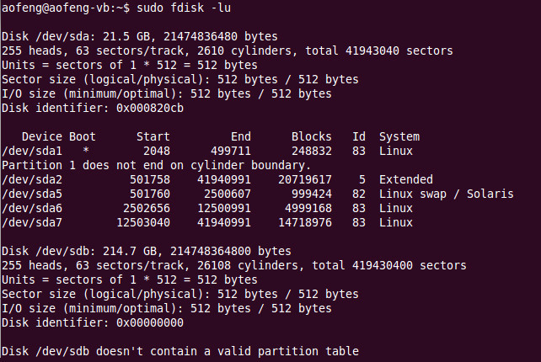

2、对硬盘进行分区。在终端窗口中输入如下命令：
sudo fdisk /dev/sdb
如下图所示：
在Command (m for help)提示符后面输入m显示一个帮助菜单。
在Command (m for help)提示符后面输入n，执行 add a new partition 指令给硬盘增加一个新分区。
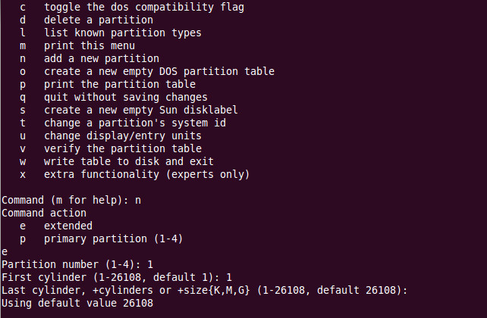

在Command (m for help)提示符后面输入p，显示分区表。
系统提示如下：
Device Boot
/dev/sdb1
在Command (m for help)提示符后面输入w，保存分区表。
系统提示：The partition table has been altered!
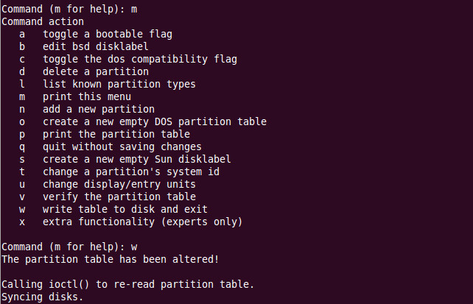

在终端窗口中输入如下命令：
sudo fdisk -lu
如下图所示：
系统已经识别了硬盘 /dev/sdb 的分区。
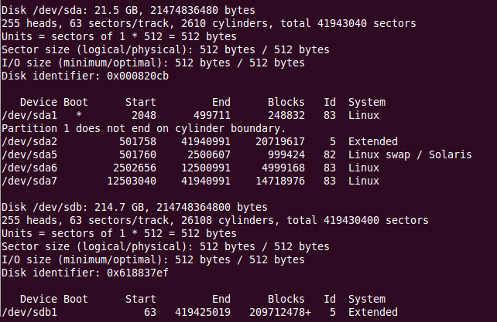

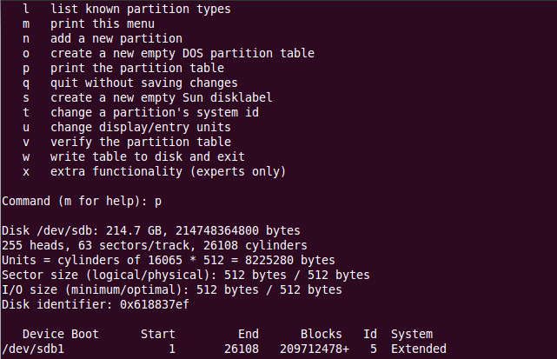

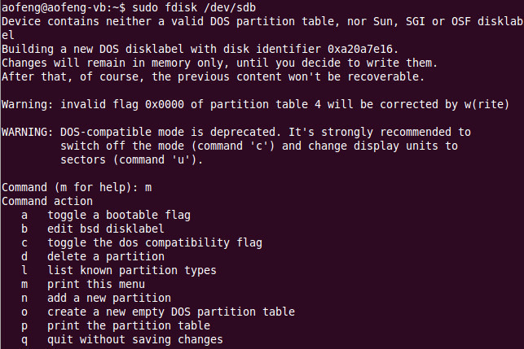

②、硬盘格式化 | Format hard disk
1、显示硬盘及所属分区情况。在终端窗口中输入如下命令：
sudo mkfs -t ext4 /dev/sdb
说明：
-t ext4 表示将分区格式化成ext4文件系统类型。
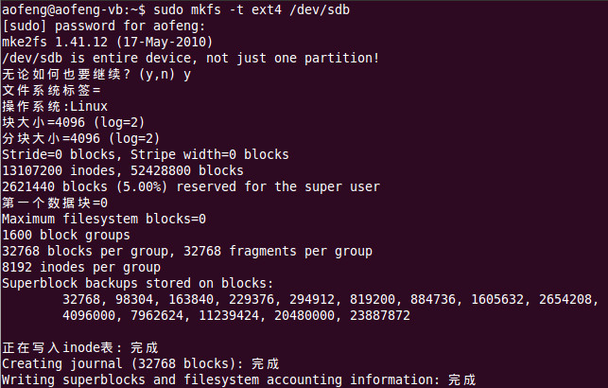

③、挂载硬盘分区 | Mount hard disk partition
1、显示硬盘挂载情况。在终端窗口中输入如下命令：
sudo df -l
新硬盘分区没有挂载，无法进入和查看。
在终端窗口中输入如下命令：
sudo mount -t ext4 /dev/sdb /devdata
说明：
指定硬盘分区文件系统类型为ext4 ，同时将 /dev/sdb 分区挂载到目录 /devdata。
再次在终端窗口中输入如下命令：
sudo df -l
新硬盘分区已经挂载，如下图最下面的红色方框内容。
２、配置硬盘在系统启动自动挂载。在文件 /etc/fstab 中加入如下配置：
# /devdata was on /dev/sdb
UUID=37eaa526-5d96-4237-8468-603df5216ce9
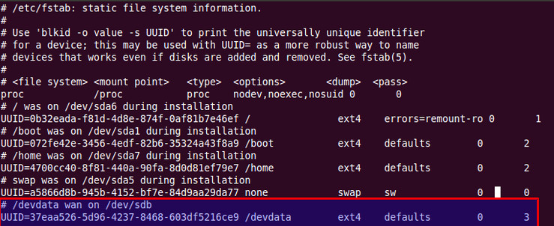

========================== /etc/fstab 配置 注意！！==========================
这一部分我的设置与原作者不同，用上面无法成功自动挂载的话，请尝试下面的配置：
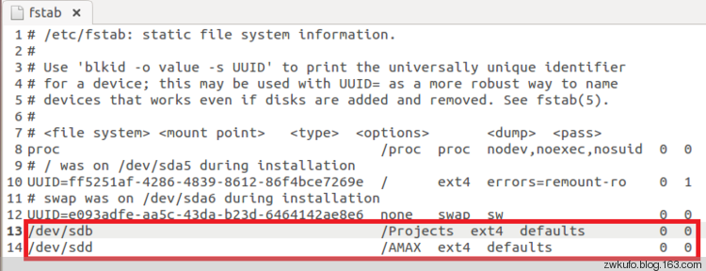
其中，“/Projects”与“/AMAX”都是挂载点，可以根据需要自定义。
上面是ext4格式硬盘为例子。如果是ntfs，则“ext4”要修改为“auto”，“defaults”要修改为“nosuid,nodev,nofail”。
在Ubuntu，可以使用更直观的方式：用系统自带的Disks或者Disk Utility界面化工具。

=========================================================================

附录1：fdisk命令详解 | Appendix part 1:
fdisk 命令的语法如下：
fdisk [-b sectorsize] device
fdisk -l [-u] [device...]
fdisk -s partition...
fdisk -v
说明：
- -b
- -l
- -u
- -s
- -v

附录2：mkfs命令详解 | Appendix part 2:
mkfs 命令的语法如下：
mkfs [-V] [-t fstype] [fs-options] filesys
说明：
- -V
- -t
- fs
- -v

附录3：mount命令详解 | Appendix part 3:
mkfs 命令的语法如下：
mount [-afFnrsvw] [-t vfstype] [-L label] [-o options] device dir
mount [-lhv]
说明：
- -a
- -f
- -F
- -t vfstype
- -L label
- -l
- -h
- -v
- device
- dir

附录4：fstab配置详解 | Appendix part 4:
/etc/fstab 中一共有６列：
- file system：指定要挂载的文件系统的设备名称（如：/dev/sdb）。也可以采用UUID，UUID可以通过使用blkid命令来查看（如：blkid
- mount point：挂载点。就是自己手动创建一个目录，然后把分区挂载到这个目录下。
- type：用来指定文件系统的类型。如：ext3, ext4, ntfs等。
- option dump：０表示不备份；１表示要将整个中的内容备份。此处建议设置为０。
- pass：用来指定fsck如何来检查硬盘。０表示不检查；挂载点为分区／（根分区）必须设置为１，其他的挂载点不能设置为１；如果有挂载ass设置成大于1的值，则在检查完根分区后，然后按pass的值从小到大依次检查，相同数值的同时检查。如：/home 和 /boot 的pass 设置成2，/devdata 的pass 设置成3，则系统在检查完根分区，接着同时检查/boot和/home，再检查/devdata。

centos 7自定义开机启动
服务脚本目录： /usr/lib/systemd/
有系统（system）和用户（user）之分，开机启动存在系统服务（system）里，即：/lib/systemd/system/，用户登录后才能运行的程序，存在用户服务（user）里，以.service结尾。
nginx开机启动距离
建立服务文件
[root@seanzhau.com ~]# vim /lib/systemd/system/nginx.service [Unit] Description=nginx After=network.target [Service] Type=forking ExecStart=/www/lanmps/init.d/nginx start ExecReload=/www/lanmps/init.d/nginx restart ExecStop=/www/lanmps/init.d/nginx stop PrivateTmp=true [Install] WantedBy=multi-user.target #参数说明[Unit]:服务的说明Description:描述服务After:描述服务类别[Service]服务运行参数的设置Type=forking是后台运行的形式ExecStart为服务的具体运行命令ExecReload为重启命令ExecStop为停止命令PrivateTmp=True表示给服务分配独立的临时空间注意：[Service]的启动、重启、停止命令全部要求使用绝对路径[Install]服务安装的相关设置，可设置为多用户
以754的权限保存在目录： /lib/systemd/system
设置开机自启动
[root@seanzhau.com ~]# systemctl enable nginx.service

其他命令
任务 | 旧指令 | 新指令
自动启动 | chkconfig –level 3 httpd on | systemctl enable httpd.service
关闭不自动启动 | chkconfig –level 3 httpd off | systemctl disable httpd.service
检查服务状态 | service httpd status | systemctl status httpd.service（服务详细信息） systemctl is-active httpd.service （仅显示是否 Active)
显示所有已启动的服务 | chkconfig –list | systemctl list-units –type=service
启动某服务 | service httpd start | systemctl start httpd.service
停止某服务 | service httpd stop | systemctl stop httpd.service
重启某服务 | service httpd restart | systemctl restart httpd.service

文件授权
chmod u=rwx,g=rwx,o=rwx filename

Ubuntu-16.04安装搜狗拼音输入法
最新的Ubuntu-16.04已经在4月21日正式发布，本人在前两天进行了安装。新的特性还没来得及去了解，只是安装之后，发现搜狗输入法不能正常的安装。经过搜索与尝试，提供下相关的解决方法。
- 相关软件
Linux版搜狗拼音输入法下载地址：
http://pinyin.sogou.com/linux/
fonts-droid下载地址：
http://ftp.cn.debian.org/debian/pool/main/f/fonts-android/fonts-droid_4.4.4r2-6_all.deb
- 开始安装
# 查看依赖关系
sudo dpkg -i sogoupinyin_2.0.0.0068_amd64.deb
# 解决大部分依赖
sudo apt-get -f install
# 正常情况下会提示找不到 fonts-droid ，下面进行安装
sudo dpkg -i fonts-droid_4.4.4r2-6_all.deb
# 安装搜狗输入法
sudo dpkg -i sogoupinyin_2.0.0.0072_amd64.deb
如果没什么其他问题，就已经安装成功。注销后再登陆即可切换搜狗输入法。
如果你安装的是ubuntu 14.04 LTS 版本，那么你直接双击下载的搜狗输入法是不行的。这时候还需要提供如下操作
1.安装fcitx 输入法框架--sudo apt-get install fcitx-bin
注意：这时候可能会提示你安装失败，你需要跟新一个系统 sudo apt-get install updata;sudo apt-get install upgrade
2.选择fcitx框架
System settings->Language Support->Language->keybard input method system(fcitx)->右上角输入法->添加当前输入法->选择已经安装的输入法即可

docker delete exited container
docker ps -a | grep Exited | awk '{print $1}' | xargs docker rm -f

Ubuntu 安装QQ
Download from http://www.ubuntukylin.com/application/show.php?lang=cn&id=279
解压后安装
cd wine-qqintl
sudo dpkg -i fonts-wqy-microhei_0.2.0-beta-2_all.deb ttf-wqy-microhei_0.2.0-beta-2_all.deb
sudo apt-get install -f
sudo dpkg -i wine-qqintl_0.1.3-2_i386.deb

#记得手机qq上面需要关闭设备锁，不然提示qq不能登录

Ubuntu 安装LibreOffice Project
Download from https://sourceforge.net/projects/projectlibre/files/ProjectLibre/1.6.2/projectlibre_1.6.2-1.deb/download
解压后安装
#防止有dpkg线程阻塞
sudo dpkg --configure -a
sudo dpkg -i projectlibre-1.6.2-1.deb

Ubuntu 安装vokoscreen 录屏软件
参考http://www.mintos.org/skill/vokoscreen-capture.html

Ubuntu 创建idea执行快捷方式
sudo ln -s /home/vpclub/idea-8/bin/idea.sh /usr/local/bin/idea

Docker-compose 启动报错解决(pip install docker-compose)
- [root@cache1 www]# docker-compose
Traceback (most recent call last):
File "/usr/bin/docker-compose", line 5, in <module>
from pkg_resources import load_entry_point
File "/usr/lib/python2.7/site-packages/pkg_resources.py", line 3011, in <module>
parse_requirements(__requires__), Environment()
File "/usr/lib/python2.7/site-packages/pkg_resources.py", line 626, in resolve
raise DistributionNotFound(req)
pkg_resources.DistributionNotFound: backports.ssl-match-hostname>=3.5
- pip install --upgrade pip # 先升级下pip
- pip install docker-compose
- # 执行如下命令
- docker-compose --help
- # 报如下错误：
- Traceback (most recent call last):
- File "/usr/bin/docker-compose", line 5, in <module>
- from pkg_resources import load_entry_point
- File "/usr/lib/python2.7/site-packages/pkg_resources.py", line 3011, in <module>
- parse_requirements(__requires__), Environment()
- File "/usr/lib/python2.7/site-packages/pkg_resources.py", line 626, in resolve
- raise DistributionNotFound(req)
- pkg_resources.DistributionNotFound: backports.ssl-match-hostname>=3.5
- # 解决方法：
- pip install --upgrade backports.ssl_match_hostname

Hazelcast进入console脚本（docker image中）
java -server -Djava.net.preferIPv4Stack=true -cp /opt/hazelcast/lib/hazelcast-all-3.7.1.jar com.hazelcast.client.console.ClientConsoleApp

Ubuntu 安装画图工具gimp
https://www.gimp.org/downloads/
最直接方法就是在soft center 查找gimp,然后install 即可

Mongodb使用小结
1. 查询表记录等信息- notification为表名
show dbs;
use test;
show collections;
db.notification.find({ noteType : 3 }); //里面json中的相当与where条件
db.runCommand( { collStats : "notification", scale: 1024 } )

